Информация об итогах проведения
Дня молодого избирателя в Ковернинском муниципальном районе
в 2016 году
Воспитание гражданской активности, широкое вовлечение школьников в общественную жизнь своего района, формирование осознанной гражданской позиции и уверенности в том, что от их решения зависит дальнейшее будущее нашего района и страны является одним из важнейших направлений в работе избирательной комиссии муниципального района. В этой работе комиссия активно сотрудничает учреждениями образования и культуры.
Во всех образовательных организациях Ковернинского района прошел ряд мероприятий, посвященных этой дате, где молодежь приняла самое активное участие.
Так, в МОУ «Хохломская средняя школа» были проведены: устный журнал-презентация: «Знакомство с историей выборов», где были задействованы учащиеся с 8 по 11 классы, викторина, деловая игра: «Я - избиратель» а так же правовой урок для учащихся 11 класса: «Мы молодые – нам, выбирать». «Каждому человеку приходится делать выбор, например, выбирать будущую профессию, но это личный выбор и личная ответственность, а есть ещё другой выбор – политический и тут уже ответственность социальная» - отметила председатель ТИК Лоскунина О.В., которая провела правовой урок. Разговор получился разносторонним и интересным, поднимались вопросы об избирательной системе Российской Федерации, о нарушениях во время проведения выборов, о законодательстве, о будущих выборах в 2016 году Депутатов Государственной Думы и Законодательного Собрания Нижегородской области.
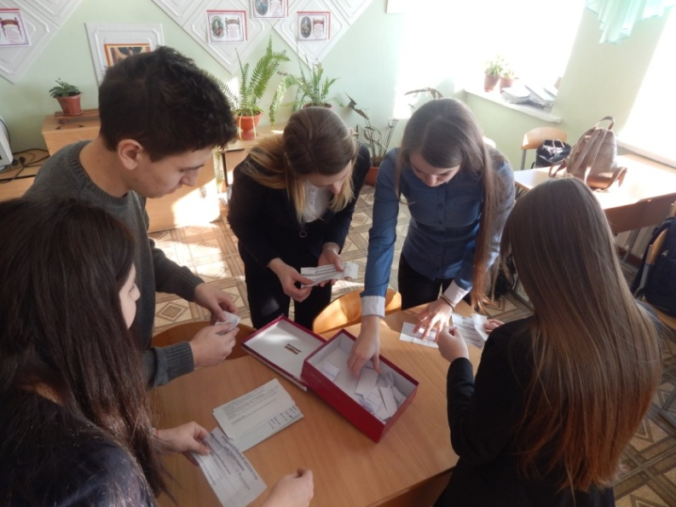
Для учащихся 11 класса МОУ «Ковернинская средняя школа №1» прошла встреча с заместителем председателя ТИК Ковернинского района Крапивиным В.К. Обучающиеся познакомились с процедурой подготовки и проведения выборов, беседовали о правах и свободах граждан, закрепленные Конституцией РФ, об органах государственного и муниципального управления, агитационном периоде. Хочется отметить, что активность ребят приятно удивила. В ходе встречи были рассмотрены различные ситуации, с которыми можно столкнуться в ходе подготовки к выборам и в день голосования. В зале было шумно, оживленно, все участники принимали активное участие в обсуждениях. В рамках данной встречи прошло тестирование «Твой выбор», в котором ребята выразили свою активную жизненную позицию. В конце мероприятия ребятам раздавались буклеты «Правила поведения на избирательном участке». В этой же школе прошла тематическая беседа с элементами обсуждения «Поэтом можешь ты не быть, но гражданином быть обязан», в которой приняла участие секретарь ТИК Малышева Т.П.
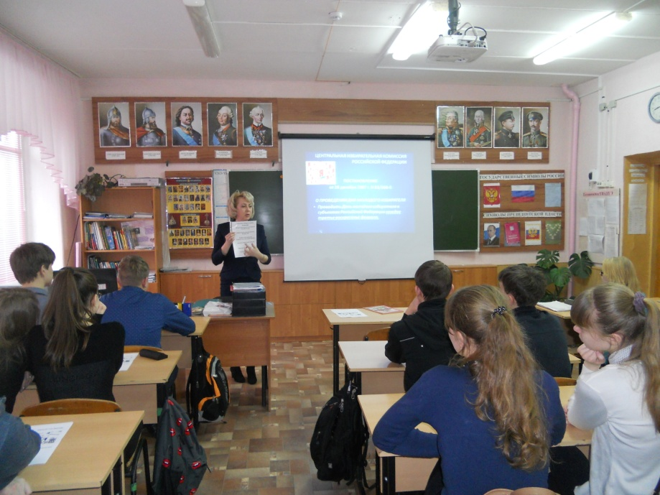
На базе МОУ «Ковернинская средняя школа №2» была проведена ознакомительная беседа «Найди время сделать правильный выбор» с привлечением члена ТИК Смирновой С.А. Светлана Алексеевна рассказала учащимся о системе избирательных комиссий в Российской Федерации, о полномочиях избирательных комиссий в период подготовки и проведения избирательных кампаний, ответила на вопросы будущих избирателей.
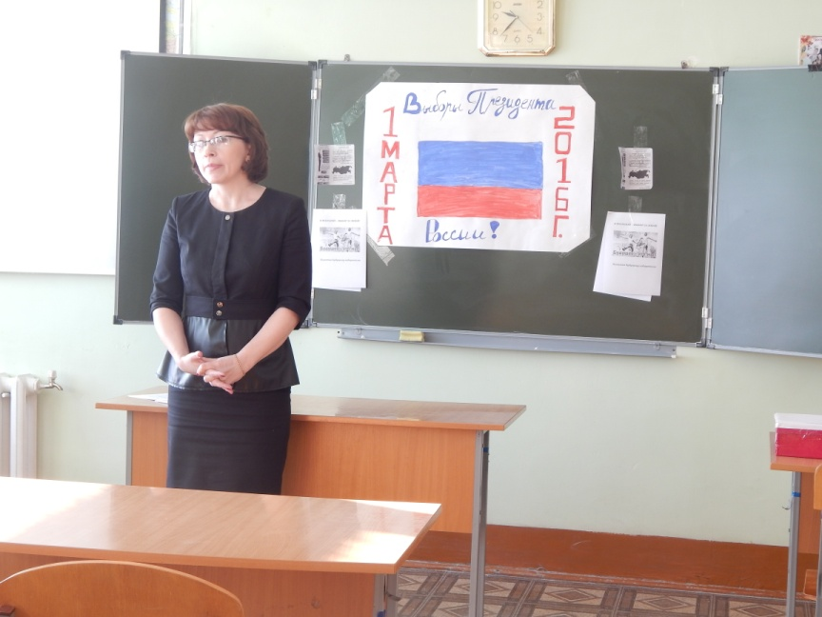
В МОУ «Скоробогатовская средняя школа» для учащихся 9-11 классов прошли уроки права «Законодательство РФ о выборах», «Участие граждан в политической жизни» для учеников 7-8 классов интересно был проведен классный час «Что я знаю о выборах», а старшеклассники приняли участие в деловой игре «Мы на выборы идем».
В рамках Дня молодого избирателя в МОУ «Каменская основная школа» были проведены такие мероприятия как:
-конкурс рисунков «Выборы глазами детей»;
-конкурс сочинений на темы: «Если бы я был депутатом ;
-игра «Я – избиратель»;
-урок обществознания в 9 классе «Я – будущий избиратель.
В МОУ «Гавриловская средняя школа» очень интересно прошла встреча с Главой Гавриловской сельской администрации Соловьевой И.А., которая рассказала о значимости участия в выборах и ответила на многочисленные вопросы.
В библиотеках МУК «Ковернинская ЦБС» прошел ряд мероприятий, посвященных этой дате, где молодежь приняла самое активное участие. В преддверии Дня молодого избирателя сотрудники ЦБС подготовили информационное издание «Мы выбираем». Издание содержит материалы и интересные факты, касающиеся истории выборов, Конституции Российской Федерации. Для студентов УПЦ "Ковернино" было организовано мероприятие, посвященное дню молодого избирателя. Заведующая сектором правовой и деловой информации Смирнова А.А. и библиотекарь массовой работы Иванова Е.Д провели в рамках дня молодого избирателя интеллектуальную игру «Знатоки избирательного права».
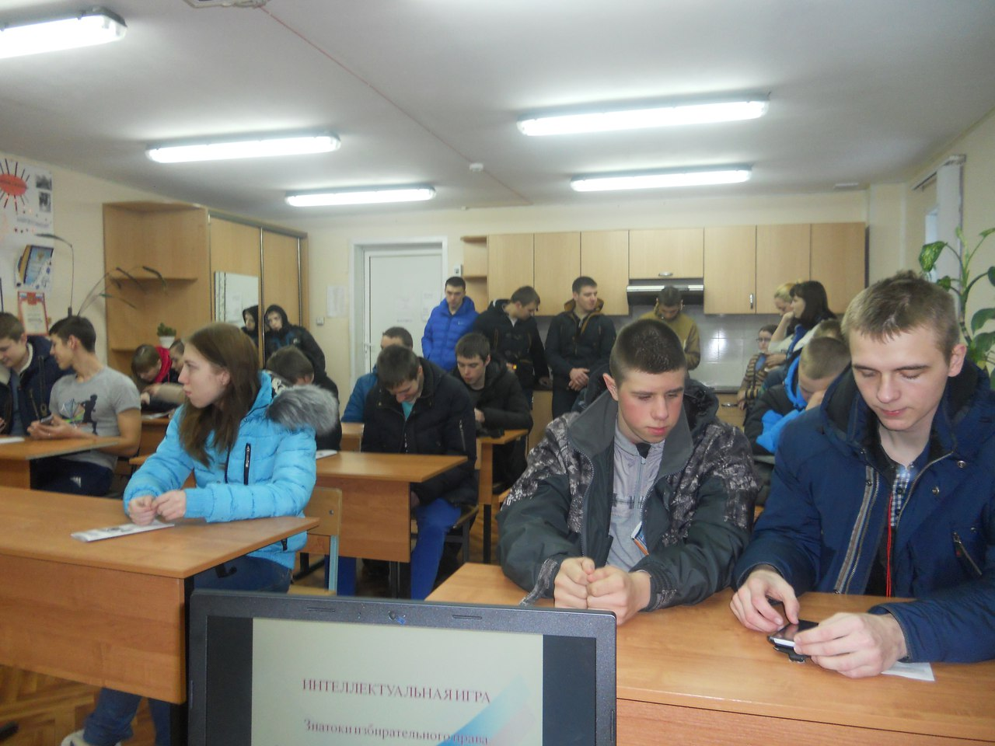
Учащимся УПЦ «Ковернино» рассказали о выборах в нашей стране, о той особой роли, которую играет молодое поколение в судьбе своей страны, своей Отчизны. Юноши и девушки познакомились с историей и значимостью Дня молодого избирателя, призванного подчеркнуть особую роль молодого поколения в судьбе своей страны. Обсудили ситуации, возникающие в ходе выборов, приняли участие в викторине «Юридическая ситуация». Выяснилось, что многие знают избирательные права, знакомы с терминами и понятиями данной области права. Молодые люди поделились аргументами, почему следует идти на выборы и голосовать за выбранного кандидата или политическую партию. Затем состоялась игра посвященная вопросам избирательного права, где ребята, вспомнили, какие у каждого из нас есть избирательные права, как вести себя на избирательном участке. Всем студентам были вручены буклеты с информацией о правах молодых избирателей. Мероприятие вызвало активный интерес у молодых ребят.
24 февраля 2016 года состоялась встреча с участниками клуба «Мы». Сотрудники Сектора правовой и деловой информации предложили будущим избирателям совершить небольшой экскурс в историю выборов в Государственную Думу. К мероприятию были подготовлены буклет «История Государственный Думы», памятка молодому избирателю. Будущие избиратели свои знания избирательного законодательства закрепили, ответив на вопросы викторины «Молодежь выбирает будущее». Ребятам были предложены интересные и познавательные задания, с которыми они достойно справились. В завершение мероприятия участники клуба приняли участие в анкетировании «Как Вы относитесь к выборам?». На вопрос «Испытываете ли Вы недостаток в информации, чтобы сделать свой выбор?» все участники ответили «нет». А на вопрос «Как на Ваш взгляд, проводимые библиотекой мероприятия в повышении избирательной активности молодежи, нужны или не нужны?» все ответили «нужны».
В Горевской сельской библиотеке прошла встреча с молодежью, «Я – гражданин, я – избиратель». Мероприятие прошло в форме беседы – викторины. Поговорили о том, что же значит «быть гражданином», «быть избирателем». Ребята приняли участие в викторине с разделами: «Азбука права», «Как все устроено», «Навстречу выборам». К мероприятию была оформлена книжная выставка «Мы выбираем будущее».

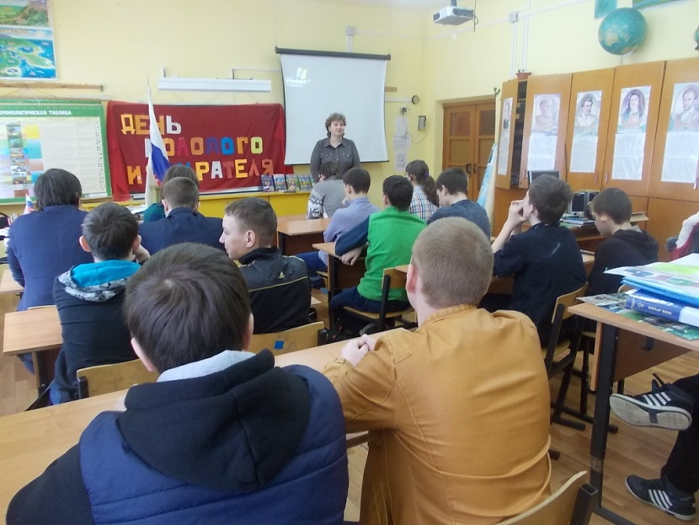
В Анисимовской сельской библиотеке учащимся старших классов был предложен интеллектуально правовой турнир. Опыт показывает, что на сегодняшний день знание прав позволяет людям свободно и уверенно ориентироваться в бескрайнем море сложных и разнообразных норм и правил поведения, установленных государством. Правовой турнир «В мире прав» состоял из пяти конкурсов: «Права и преступления в сказках», «Впиши слово» (знание избирательной терминологии), «Собери понятие» (знание правовых норм и понятий), «Преступление и наказание» (соотнести преступление с возрастом, с которого наступает ответственность за это преступление). В заключительном пятом конкурсе участникам были предложены ситуации, в каждой из которых нужно определить, какое именно совершенно преступление и какое за это последует наказание. Отрадно, что организовала и провела Турнир председатель УИК Рыбина Н.П.
В Хохломской сельской библиотеке прошла правовая игра с подростками под названием «Я и выборы». Ребята активно участвовали в игре, решали кроссворд, выполняли интеллектуальное задание. Старшеклассники выразили желание в будущем принимать самое активное участие в мероприятиях по повышению правовой культуры молодых избирателей.
В Скоробогатовской сельской библиотеке ребята участвовали в организации и проведении диалог - игры «Я – будущий избиратель». Игра показала высокую заинтересованность молодежи в вопросах избирательного права. Молодым избирателям адресована продукция малых форм: памятка и словарь избирателя, буклеты: «Для вас, молодежь», «Ты – избиратель, ты – гражданин!».
Надеемся, что все прошедшие мероприятия помогли молодым избирателям понять значимость выборов, сформировать у подрастающего поколения активную жизненную позицию, помочь осознать свой гражданский долг перед Отечеством и не остаться равнодушным к судьбе своей страны.

Председатель комиссии О.В. Лоскунина

